**Članovi tima:**

1. Sebastijan Košić
2. Mario Hošnjak

**Simulator automobilskih utrka**

U ovom ćemo projektu napraviti igru u kojoj će igrač moći raditi krugove oko staze i brojat će mu se vrijeme, a cilj je postići što kraće vrijeme. Igrač će moći izabrati između nekoliko različitih staza i automobila te će se moći utrkivati protiv AI protivnika.

Staze i automobili biti će preuzeti sa Asset Storea. Automobil i staza moći će se izabrati u glavnom izborniku koji će se pojaviti prilikom paljenja igre. U izborniku moći će se mijenjati neke glavne postavke te ugasiti igra. Svaka će staza imati svoj početak i kraj te će se mjeriti vrijeme koje je potrebno igraču da prijeđe stazu. Najbolji rezultat biti će istaknut na ekranu. Nadamo se da ćemo pronaći način kako napraviti AI protivnike protiv kojih će se igrač utrkivati. Također, svaka će mapa imati svoj specifičan minimap, koji će biti vidljiv u kutu ekrana.

**Sebastijan**: Izrada Canvas-a i glavnog izbornika, implementacija Asseta u projekt  
**Mario**: Programiranje funkcija igrice, izgradnja minimap-a

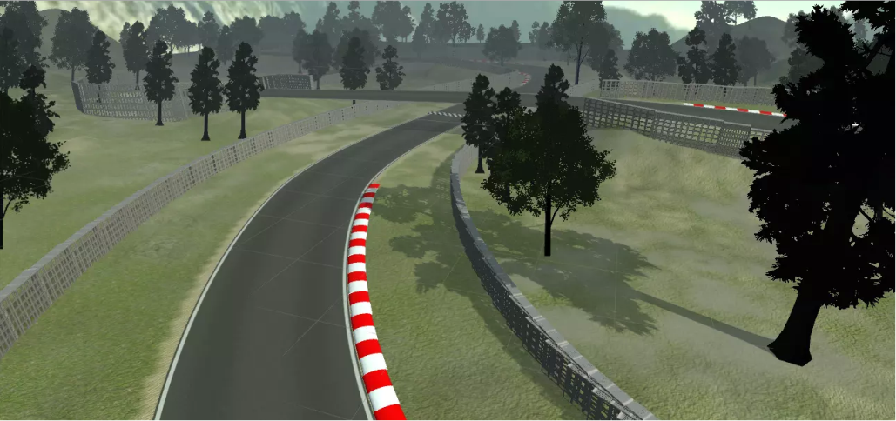

Slika 1: Primjer staze

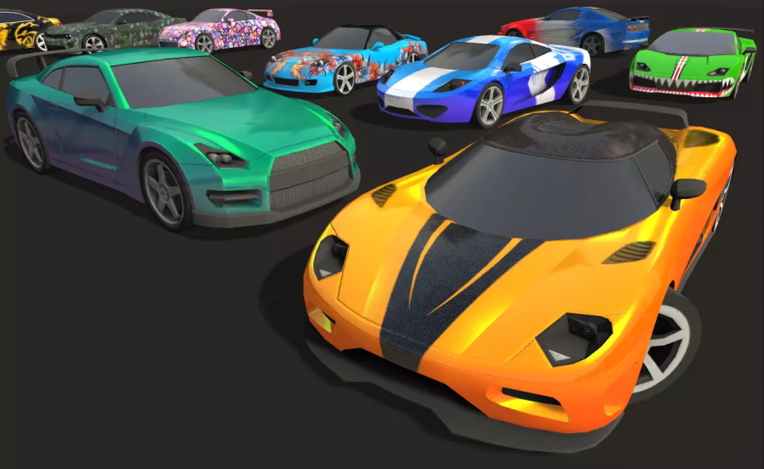

Slika 2: Primjer automobila

Napredak projekta 30.3.2020.

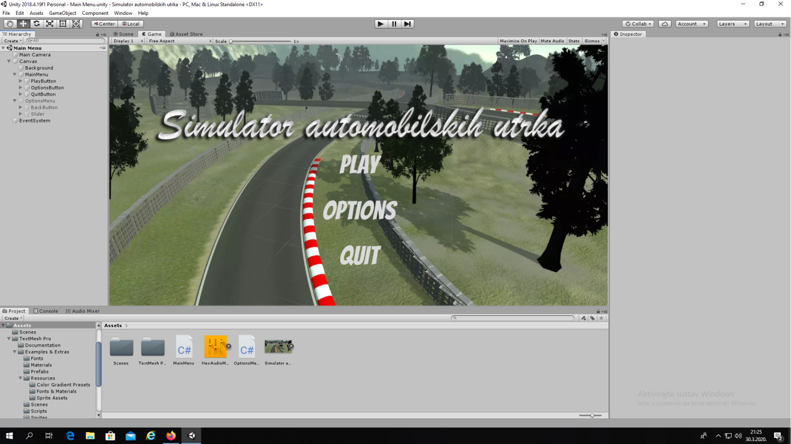

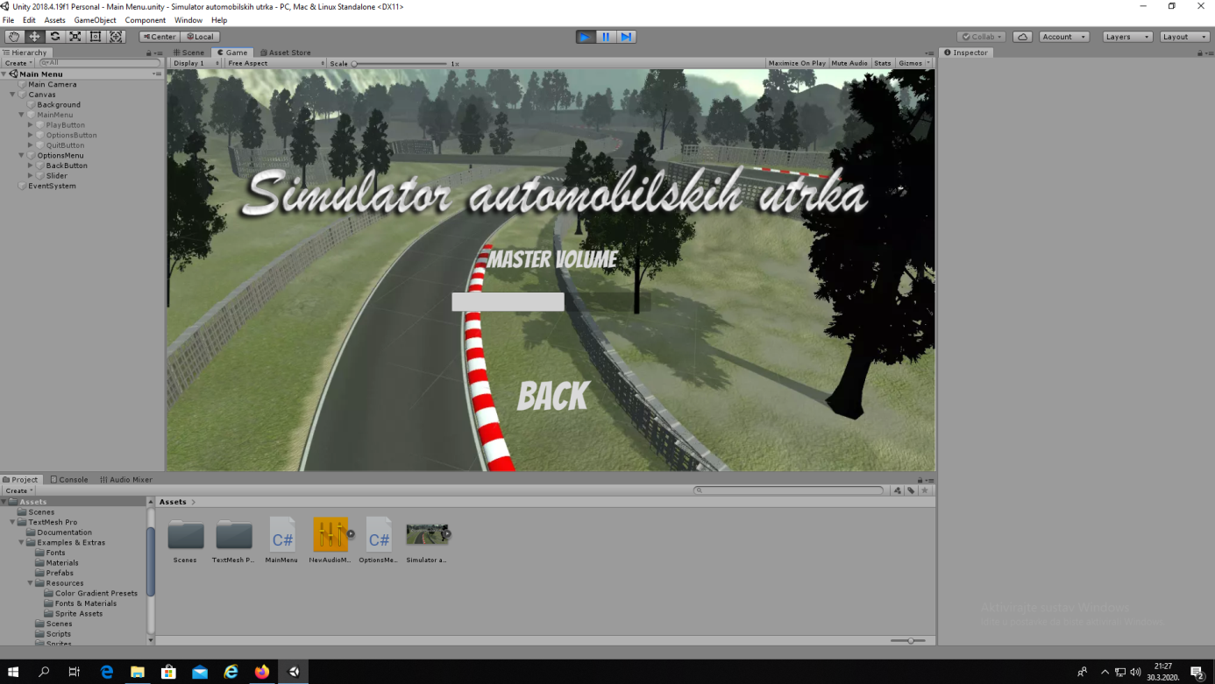  
Sebastijan je dizajnirao background Canvasa i izradio početni izbornik igre. U postavkama igre može se podešavati jačina zvuka. Igru uspijevamo uploadati na Google Drive te je na taj način međusobno šaljemo. Nismo naišli na nikakve probleme.

Napredak projekta 14.4.2020.

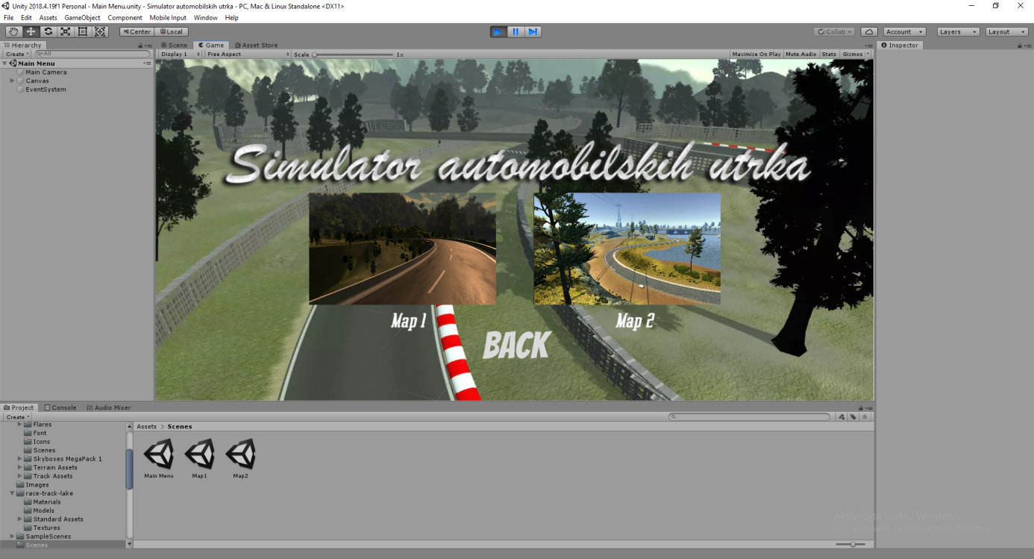

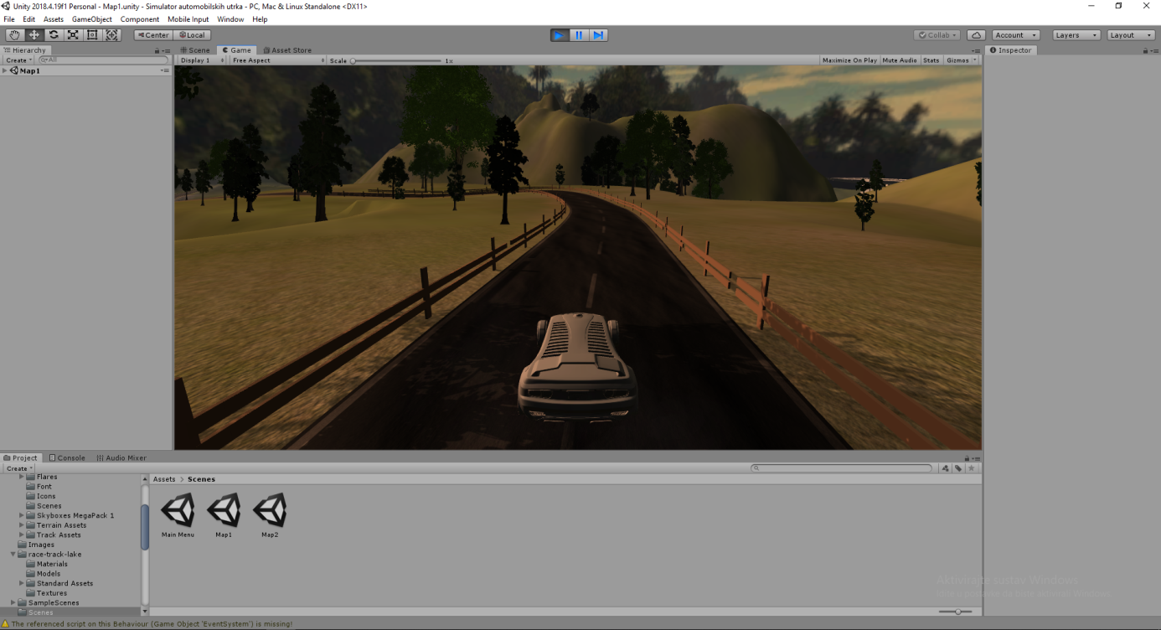

Sebastijan je proširio glavni izbornik, pritiskom na gumb „Play“ pojavljuju se dvije mape na izbor. Zajedno smo odlučili koje ćemo staze koristiti te smo ih uvezli u igru. Mario je programirao gumbe koji vode na dvije različite scene(mape), te je privremeno uvezao automobil iz „Standard Assetsa“. Imamo male probleme sa zvukom automobila, no u to nećemo dublje ulaziti.

**Napredak projekta** **22.4.2020.**

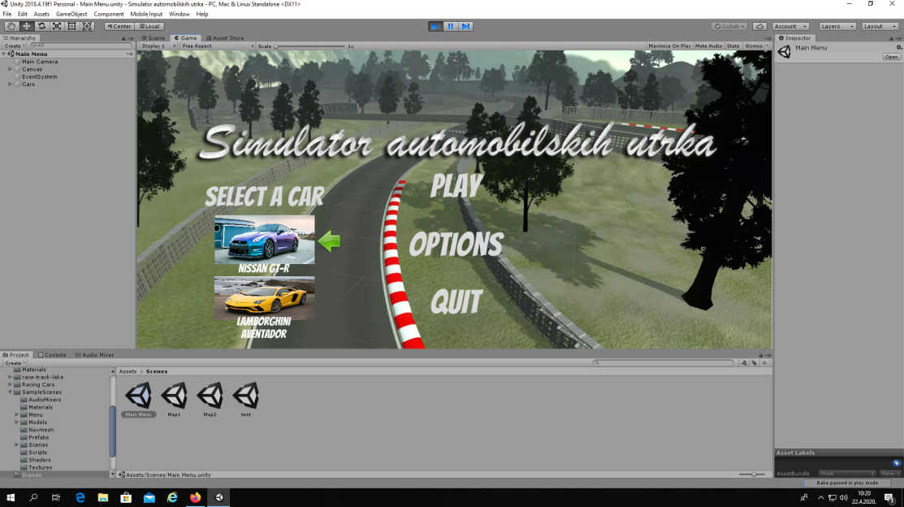

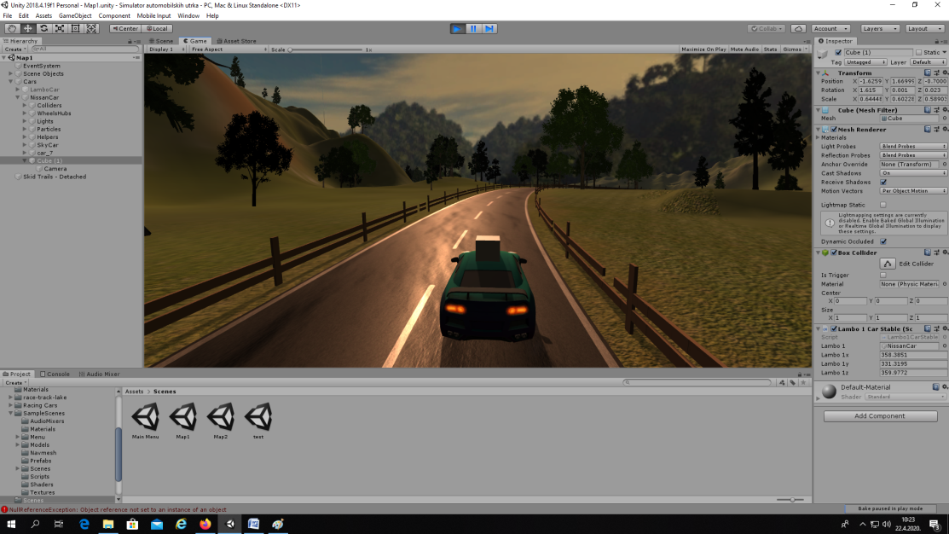

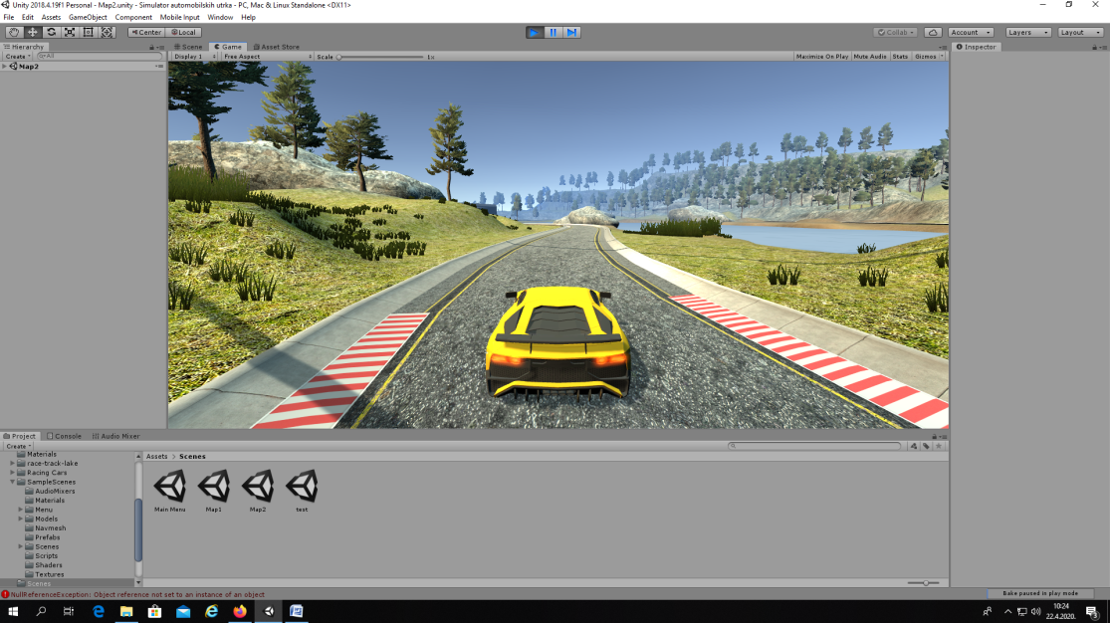  
  
  
U proteklih tjedan dana uvezli smo dva automobila, proširili Main Menu na kojem se sada mogu izabrati i automobili. Napravili smo skriptu koja pri pokretanju jedne od dviju mapa stavlja izabrani automobil. Izradili smo skriptu koja je uvelike poboljšala rad kamere, na drugoj slici se vidi kocka na automobilu. Ta se kocka rotira suprotno od automobila, a kamera slijedi tu kocku. Jedini problem je zvuk automobila koji je u jednom trenutku prestao raditi, no mislimo da to neće biti veliki problem. Sve radimo zajedno preko videopoziva da izbjegnemo stalno uploadanje na Google Drive.

**LINK ZA DOWNLOAD PRVE VERZIJE:** <https://www.dropbox.com/sh/aipeez8yorrqp6p/AAAy6VQZlDeg24cwj9VvYUlIa?dl=0>

**Napredak projekta** **29.4.2020.**

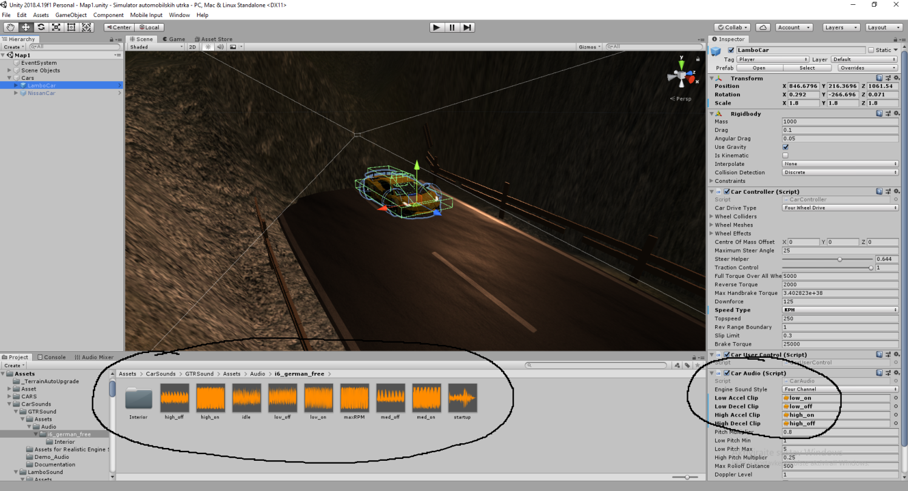

Ovaj smo tjedan riješili probleme sa zvukom automobila u Car Audio skripti. Također, dodali smo različite zvukove motora za oba automobila.

**Napredak projekta 5.5.2020.**

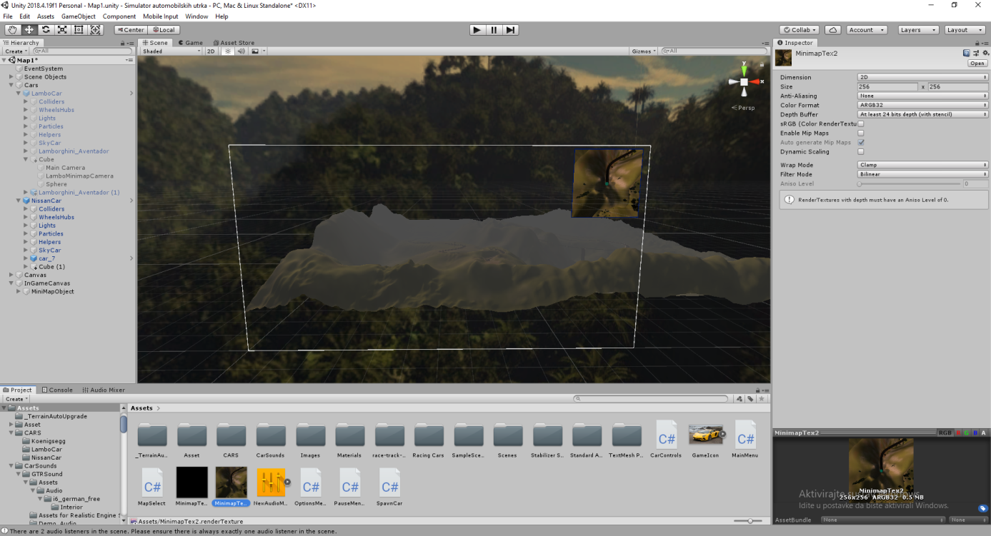

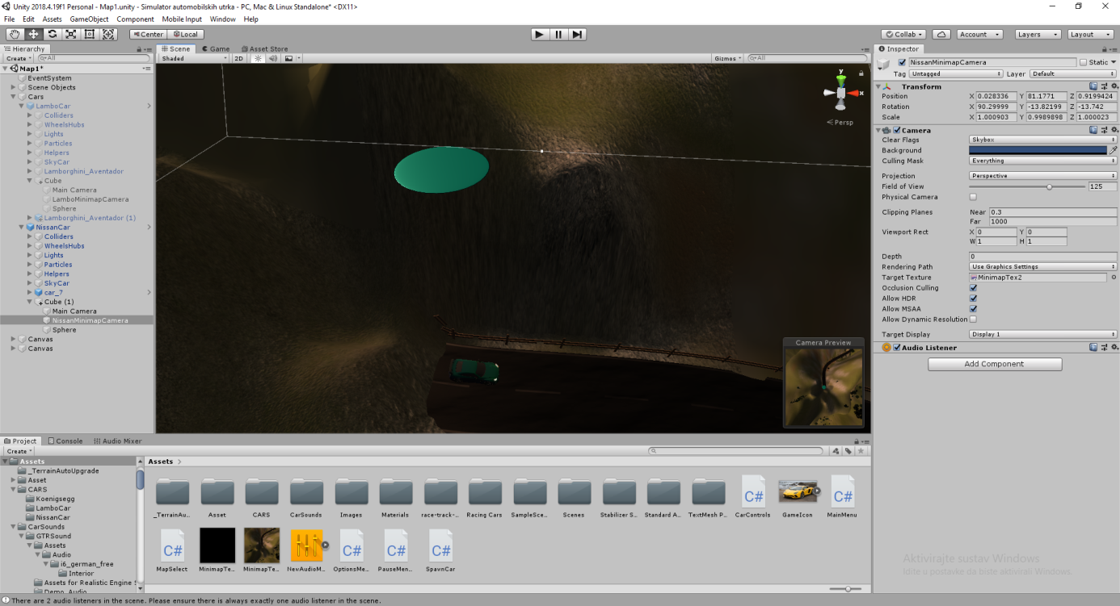

Mario je na novom Canvas-u napravio Minimap. Radi se o kameri koja snima s velike visine i prati automobil. Kako bi automobil bio vidljiviji na Minimap-u, iznad njega je postavljen krug.

**Napredak projekta 9.5.2020.**

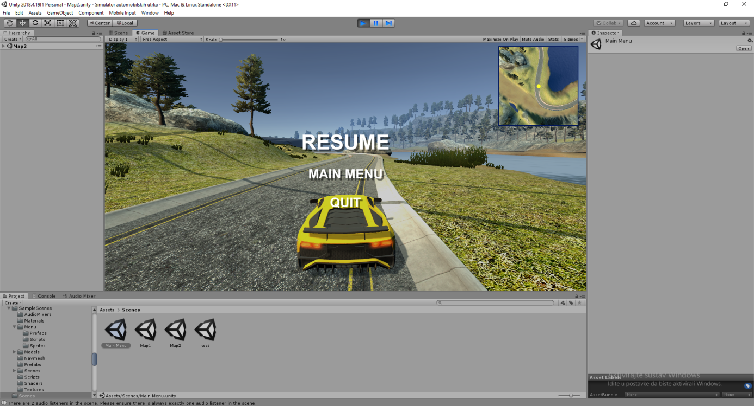

Sebastijan je napravio Canvas koji se pojavljuje pritiskom na tipku „Escape“. Na Canvas-u su tri gumba. „Resume“ vraća igrača natrag u igru, „Main menu“ vraća igrača na glavni izbornik, a pritiskom na „Quit“ igra se isključuje.

**Napredak projekta 9.5.2020.**

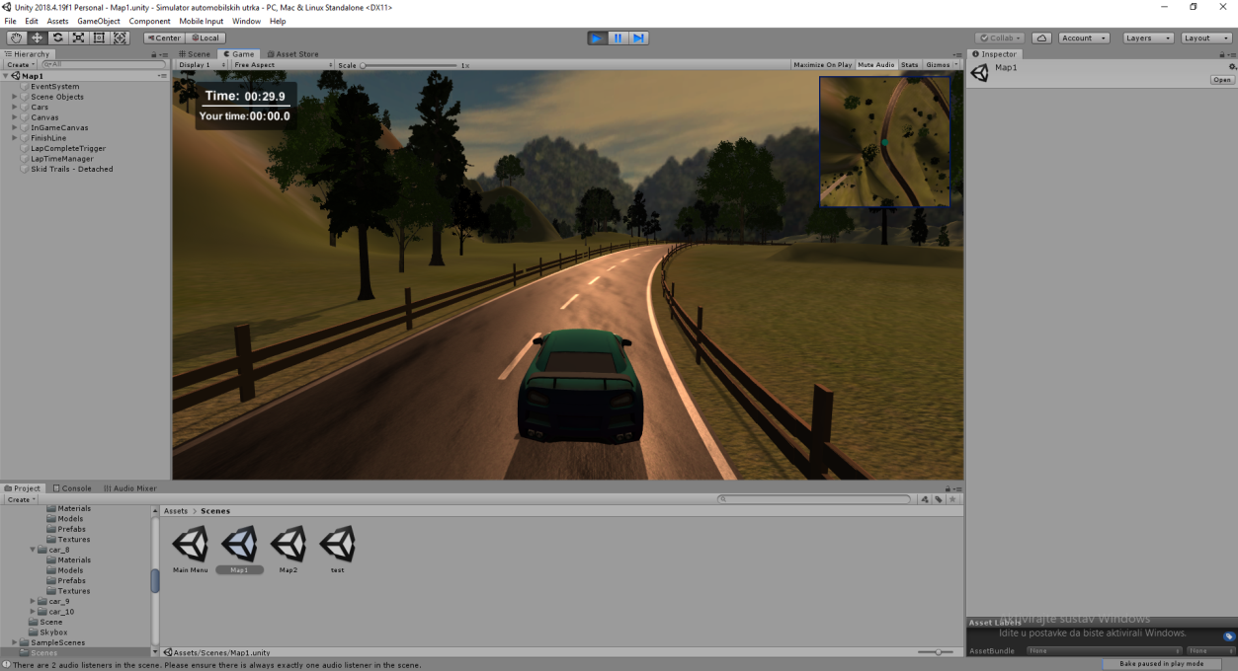

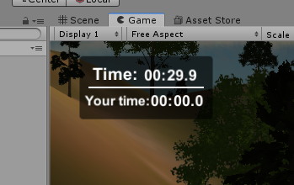

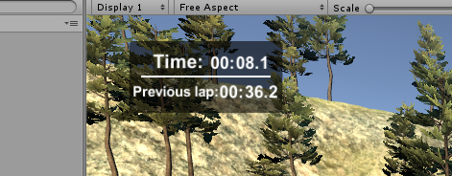

Zajedno smo na Canvas dodali brojač vremena. Na prvoj mapi ispod brojača nalazi se i vrijeme koje je igraču bilo potrebno da stigne do cilja. Na drugoj je mapi taj podatak zamijenjen vremenom koje je igraču trebalo da izvrši jedan krug oko staze. Svakim izvršenim krugom ta se vrijednost mijenja.

**LINK ZA DOWNLOAD DRUGE VERZIJE:**

<https://www.dropbox.com/s/h8szdybeczdt62a/Simulator%20automobilskih%20utrka%202.0.zip?dl=0>

**Naši dojmovi:**

Iako nismo imali vremena napraviti sve što smo planirali(AI protivnik, animacije nakon utrke, odbrojavanje za početak…), vrlo smo zadovolji onime što smo do sad napravili. U početku smo mislili da će izgradnja ovakve igrice biti puno teža, no nakon što smo pohvatali osnove bilo je iznenađujuće jednostavno. Jedino na što se možemo žaliti jest činjenica da je izgradnja ove igre trajala prilično dugo. Mislimo da ćemo nakon ovoga nastaviti raditi na ovoj igri, dodati sve što nismo te proširiti broj platformi na kojima se može igrati.